

**Новополяковка ауылдық округі бойынша 2020-2021 жылдарға арналған жайылымдарды басқару және оларды пайдалану жөніндегі жоспарды бекіту туралы**

Шығыс Қазақстан облысы Катонқарағай аудандық мәслихатының 2020 жылғы 26 маусымдағы № 40/353-VI шешімі. Шығыс Қазақстан облысының Әділет департаментінде 2020 жылғы 21 шілдеде № 7380 болып тіркелді.

      ЗҚАИ-ның ескертпесі.  
      Құжаттың мәтінінде түпнұсқаның пунктуациясы мен орфографиясы сақталған.

      Қазақстан Республикасының 2001 жылғы 23 қаңтардағы "Қазақстан Республикасындағы жергілікті мемлекеттік басқару және өзін-өзі басқару туралы" Заңының 6-бабына, Қазақстан Республикасының 2017 жылғы 20 ақпандағы "Жайылымдар туралы" Заңының 8, 13- баптарына сәйкес, Катонқарағай аудандық мәслихаты ШЕШІМ ҚАБЫЛДАДЫ:

      1. Новополяковка ауылдық округі бойынша 2020-2021 жылдарға арналған жайылымдарды басқару және оларды пайдалану жөніндегі жоспар осы шешімнің қосымшасына сәйкес бекітілсін.

      2. Осы шешім оның алғашқы ресми жарияланған күнінен кейін күнтізбелік он күн өткен соң қолданысқа енгізіледі.

|  |  |
| --- | --- |
| *Сессия төрағасы* | *А. Джумагулова* |
| *Секретарь маслихата* | *Д. Бралинов* |

|  |  |
| --- | --- |
|  | Катонқарағай  аудандық мәслихаты  2020 жылғы 26 маусымы  № 40/353-VI шешіміне қосымша |

**2020-2021 жылдарға Новополяковка ауылдық округінде жайылымдарды басқару және оларды пайдалану жөніндегі Жоспар**

      Новополяковка ауылдық округі бойынша 2020-2021 жылдарға арналған жайылымдарды басқару және оларды пайдалану жөніндегі жоспар (бұдан әрі - Жоспар) Қазақстан Республикасының 2017 жылғы 20 ақпандағы "Жайылымдар туралы", 2001 жылғы 23 қаңтардағы "Қазақстан Республикасындағы жергілікті мемлекеттік басқару және өзін-өзі басқару туралы" Заңдарына, Қазақстан Республикасы Премьер-Министрінің орынбасары – Қазақстан Республикасы Ауыл шаруашылығы министрінің 2017 жылғы 24 сәуірдегі № 173 "Жайылымдарды ұтымды пайдалану қағидаларын бекіту туралы" (нормативтік құқықтық актілерді мемлекеттік тіркеу Тізілімінде 15090 нөмірімен тіркелген) бұйрығына, Қазақстан Республикасы Ауыл шаруашылығы министрінің 2015 жылғы 14 сәуірдегі № 3-3/332 "Жайылымдардың жалпы алаңына түсетін жүктеменің шекті рұқсат етілетін нормасын бекіту туралы" (нормативтік құқықтық актілерді мемлекеттік тіркеу Тізілімінде 11064 нөмірімен тіркелген) бұйрығына сәйкес әзірленді.

      Жоспар жайылымдарды ұтымды пайдалану, жем - шөпке қажеттілікті тұрақты қамтамасыз ету және жайылымдардың тозу процестерін болғызбау мақсатында қабылданады.

      Жоспар мазмұны:

      1) құқық белгілейтін құжаттар негізінде жер санаттары, жер учаскелерінің меншік иелері және жер пайдаланушылар бөлінісінде Новополяковка ауылдық округінің аумағында жайылымдардың орналасу сызба картасы (1-қосымша);

      2) жайылым айналымдарының қолайлы сызбалары (2-қосымша);

      3) жайылымдардың, оның ішінде маусымдық жайылымдардың сыртқы және ішкі шекаралары мен алаңдары, жайылымдық инфрақұрылым объектілері белгіленген картасы (3-қосымша);

      4) жайылым пайдаланушылардың су тұтыну нормасына сәйкес жасалған су көздерiне (көлдерге, өзендерге, тоғандарға, апандарға, суару немесе суландыру каналдарына, құбырлы немесе шахталы құдықтарға) қол жеткізу сызбасы (4-қосымша);

      5) жайылымы жоқ жеке және (немесе) заңды тұлғалардың ауыл шаруашылығы жануарларының мал басын орналастыру үшін жайылымдарды қайта бөлу және оны берілетін жайылымдарға ауыстыру сызбасы (5-қосымша);

      6) ауыл шаруашылығы жануарларын жаюдың және айдаудың маусымдық маршруттарын белгілейтін жайылымдарды пайдалану жөніндегі күнтізбелік кестесі (6-қосымша).

      Жоспар жайылымдарды геоботаникалық зерттеп-қараудың жай-күйі туралы мәліметтер, ветеринариялық-санитариялық объектілер туралы мәліметтер, олардың иелері-жайылым пайдаланушыларды, жеке және (немесе) заңды тұлғаларды көрсете отырып, ауыл шаруашылығы жануарлары мал басының саны туралы деректер, ауыл шаруашылығы жануарларының түрлері мен жыныстық жас топтары бойынша қалыптастырылған үйірлердің, отарлардың, табындардың саны туралы деректер, шалғайдағы жайылымдарда жаю үшін ауыл шаруашылығы жануарларының мал басын қалыптастыру туралы мәліметтер, екпе және аридтік жайылымдарда ауыл шаруашылығы жануарларын жаю ерекшеліктері, малды айдап өтуге арналған сервитуттар туралы мәліметтер, мемлекеттік органдар, жеке және (немесе) заңды тұлғалар берген өзге де деректер ескеріле отырып қабылданды.

      Әкімшілік-аумақтық бөлінуі бойынша Новополяковка ауылдық округінде 4 елді мекен бар.

      Новополяковка ауылдық округі аумағының жалпы ауданы – 30 796,35 га, соның ішінде: егістіктер – 7551,5 га, шабындық жерлер – 4544,7 га, жайылымдық жерлер – 17 911,55 га, басқа жерлер – 788,6 га.

      Санаттары бойынша жерлер бөлінеді:

      ауыл шаруашылығы мақсатындағы жерлер – 25 216,35 га;

      елді мекен жерлері – 5580,0 га.

      Табиғи жағдайлары бойынша Новополяковка ауылдық округінің аумағы таулы-дала, тау бөктеріндегі далалы қалыпты ылғалды аймаққа жатады. Климаты ылғалды және жылы. Жыл ішінде орташа алғанда 400-470 мм жауын-шашын түседі. Олардың ең көп саны тамыз айына келеді.

      Топырағы негізінен қара, оңтүстік қара, қара-қоңыр топырақты.

      Новополяковка ауылдық округінің аумағында ветеринарлық пункт және мал қорымы бар.

      2020 жылдың 1 қаңтарына Новополяковка ауылдық округінде (халықтың жеке ауласы және шаруа қожалықтардың мал басы) ірі қара мал 1662 бас, соның ішінде төлдейтін (сауынды) мал басы 798 бас, қой мен ешкілер 745 бас, жылқылар 383 бас, марал 356 бас (1-кесте) есептелген.

**Новополяковка ауылдық округі бойынша ауыл шаруашылығы жануарларының саны туралы деректер**

|  |  |
| --- | --- |
|  | 1-кесте |

|  |  |  |  |  |  |  |  |  |  |  |  |  |  |  |  |
| --- | --- | --- | --- | --- | --- | --- | --- | --- | --- | --- | --- | --- | --- | --- | --- |
| № | Елді мекендер | Халықтың мал басы | | | | Шаруа және фермер қожалықтары | | | | | Барлығы: | | | | |
| ірі қара мал | | Қой мен ешкілер | жылқы | ірі қара мал | | қой мен ешкілер | жылқы | түйе | ірі қара мал | | қой мен ешкілер | жылқы | түйе |
| барлығы | соның ішінде сауынды | барлығы | Соның ішінде сауынды | барлығы | соның ішінде сауынды |
| 1 | Новополяковка | 628 | 280 | 310 | 131 | 114 | 76 |  | 24 | 356 | 742 | 356 | 310 | 155 | 356 |
| 2 | Бесюй | 209 | 96 | 74 | 19 | 226 | 125 | 50 | 19 |  | 435 | 221 | 124 | 38 |  |
| 3 | Сенное | 206 | 87 | 60 | 54 |  |  |  |  |  | 206 | 87 | 60 | 54 |  |
| 4 | Қаражал | 203 | 59 | 161 | 78 | 76 | 75 | 40 | 58 |  | 279 | 134 | 201 | 136 |  |

      Новополяковка ауылдық округі бойынша ауыл шаруашылығы жануарларын жайылымдық алқаптармен қамтамасыз ету үшін жалпы барлығы 13 127,6 га, елді мекен шегінде 3549,0 га жайылым бар.

      Жоғарыда баяндалғанның негізінде, Қазақстан Республикасының "Жайылымдар туралы" Заңының 15-бабына сәйкес жергілікті халықтың (Новополяковка ауылы, Бесюй ауылы, Сенное ауылы, Қаражал ауылы) мұқтажы үшін аналық (сауын) мал басын ұстау бойынша елді мекеннің жайылымдық алқаптарында 3549,0 га көлемінде қажеттілік жоқ (2-кесте).

|  |  |
| --- | --- |
|  | 2-кесте |

|  |  |  |  |  |  |  |  |
| --- | --- | --- | --- | --- | --- | --- | --- |
| № | Елді мекендер | Жайылымдар ауданы, (га) | Сауын сиырлардың болуы, (бас) | Жайылымдардың 1 басқа қажетті нормасы, (га) | Жайылымдар қажеттілігі, (га) | Жайылымдармен қамтамасыз етілмеген, (га) | Артылғаны, (га) |
| 1 | Новополяковка | 1209 | 280 | 3 | 840 | - | 369 |
| 2 | Бесюй | 601 | 96 | 3 | 288 | - | 313 |
| 3 | Сенное | 703 | 87 | 3 | 261 | - | 442 |
| 4 | Қаражал | 1036 | 59 | 3 | 177 | - | 859 |

      Жергілікті тұрғындардың басқа ауыл шаруашылық жануарларын жаю бойынша 3838,2 га көлемінде жайылымдық жер қажеттілігі бар, ірі қара малдың бір басына түсетін жүктеме нормасы – 3,0 га/бас, қой мен ешкілерге – 0,6 га/бас, жылқыға – 3,6 га/бас. (3-кесте).

|  |  |
| --- | --- |
|  | 3-кесте |

|  |  |  |  |  |  |  |  |  |  |  |  |
| --- | --- | --- | --- | --- | --- | --- | --- | --- | --- | --- | --- |
| № | Елді мекендер | Халықтың мал басы | | | Жайылымдардың 1 басқа қажетті нормасы, (га) | | | Жайылымдар қажеттілігі, (га) | | | |
| ірі қара мал | қой мен ешкілер | жылқылар |
| ірі қара мал | қой мен ешкілер | жылқы | ірі қара мал | қой мен ешкілер | жылқы | барлығы (га) |
| 1 | Новополяковка | 348 | 310 | 131 | 3 | 0,6 | 3,6 | 1044 | 186 | 471,6 | 1701,6 |
| 2 | Бесюй | 113 | 74 | 19 | 3 | 0,6 | 3,6 | 339 | 44,4 | 68,4 | 451,8 |
| 3 | Сенное | 119 | 60 | 54 | 3 | 0,6 | 3,6 | 357 | 36 | 194,4 | 587,4 |
| 4 | Каражал | 144 | 161 | 78 | 3 | 0,6 | 3,6 | 432 | 96,6 | 280,8 | 809,4 |

      Қалыптасқан 3838,2 га мөлшеріндегі жайылымдық алқаптардың қажеттілігін халықтың ауыл шаруашылығы жануарларын шалғайдағы жайылымдарда, 410,5 га - "Таулы - Восток" жауапкершілігі шектеулі серіктестігіне тиесілі жерлерінде, 3427,7 га - "Үлкен Нарын орман шаруашылығы" коммуналдық мемлекеттік мекемеге тиесілі жерлерінде жаю есебінен толтыру қажет.

      Новополяковка ауылдық округінің шаруа және фермер қожалықтарындағы мал басы: ірі қара мал 416 бас, қой мен ешкілер 140 бас, жылқылар 101 бас, марал 356 бас.

      Шаруа және фермер қожалықтарындағы жайылымдар ауданы 13 127,6 га құрайды (4-кесте).

**Новополяковка ауылдық округі бойынша ауыл шаруашылық өндірушілердің ауыл шаруашылығы жануарларын орналастыру үшін жайылымдарды қайта бөлу бойынша мәліметтер**

|  |  |
| --- | --- |
|  | 4-кесте |

|  |  |  |  |  |  |  |  |  |  |  |  |  |  |  |  |
| --- | --- | --- | --- | --- | --- | --- | --- | --- | --- | --- | --- | --- | --- | --- | --- |
|  | Ауылдық округ | Ауданы (га) | Мал түрлері бойынша қолда бары, (бас) | | | | Жайылымдардың 1 басқа қажетті нормасы, (га) | | | | Жайылымдар қажеттілігі, (га) | | | | |
| ірі қара мал | қой мен ешкілер | жылқы | марал | ірі қара мал | қой мен ешкілер | жылқы | түйе | ірі қара мал | қой мен ешкілер | жылқы | марал | барлығы (га) |
| 1 | Новополяковка | 13 127,6 | 416 | 140 | 101 | 356 | 3 | 0,6 | 3,6 | 3,6 | 1248 | 84 | 363,6 | 1281,6 | 2977,2 |

|  |  |
| --- | --- |
|  | 2020-2021 жылдарға арналған  Новополяковка ауылдық  округінде жайылымдарды  басқару және оларды пайдалану  жөніндегі Жоспарына  1-қосымша |

**Құқық белгілейтін құжаттар негізінде жер санаттары, жер учаскелерінің меншік иелері және жер пайдаланушылар бөлінісінде Новополяковка ауылдық округінің аумағында жайылымдардың орналасу сызбасы (картасы)**

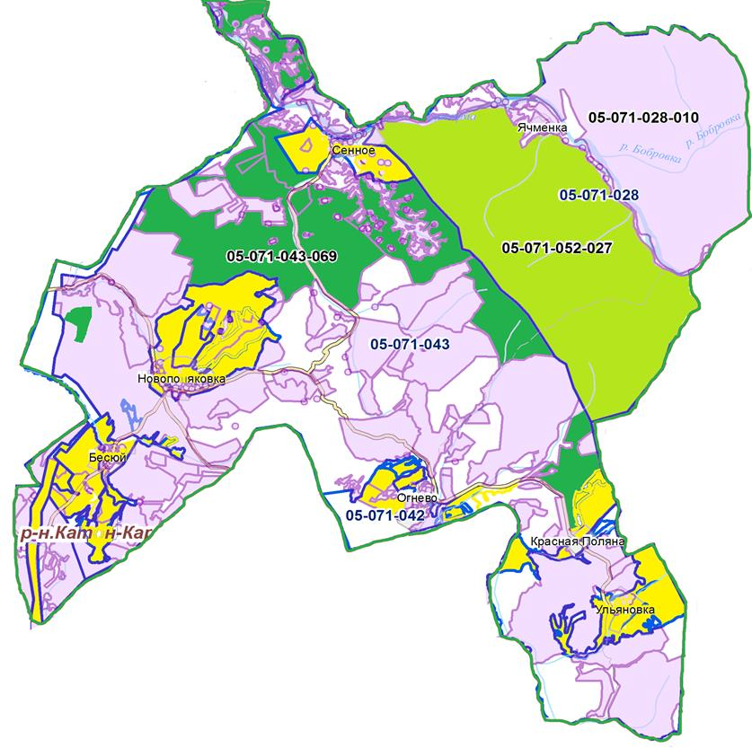

**Шарты белгілері:**

      Ауылдық округтер шекаралары

      Ауыл шаруашылығы мақсатындағы жер санатының жайылымдары

      Елді мекен жер санатының жайылымдары

      Орман қоры жер санатының жайылымдары

**Новополяковка ауылдық округі аумағында жайылымдардың орналасу сызбасына (картасына) қоса берілетін жер учаскелерінің меншік иелері мен жер пайдаланушылар тізімі**

|  |  |
| --- | --- |
|  | 5-кесте |

|  |  |  |  |  |  |
| --- | --- | --- | --- | --- | --- |
| № | Жер учаскелері жер пайдаланушыларының атауы | Жайылым ауданы, га | Мал басының қолда болуы | Қажет жайылым | Артылғаны, (га) |
| 1 | "Таулы - Восток" жауапкершілігі шектеулі серіктестігі | 410,5 | жоқ | - | 410,5 |
| 2 | "Үлкен Нарын орман шаруашылығы" коммуналдық мемлекеттік мекеме | 3427,7 | жоқ | - | 3427,7 |

|  |  |
| --- | --- |
|  | 2020-2021 жылдарға арналған  Новополяковка ауылдық  округінде жайылымдарды  басқару және оларды пайдалану  жөніндегі Жоспарына  2-қосымша |

**Жайылым айналымдарының қолайлы сызбасы Новополяковка ауылдық округі үшін қолайлы жайылым айналымының сызбасы**

|  |  |  |  |  |
| --- | --- | --- | --- | --- |
| Жылдар | 1 мал айдау | 2 мал айдау | 3 мал айдау | 4 мал айдау |
| 2020 | көктем-жазғы 1 маусым | жазғы 2-маусым | күзгі 3-маусым | демалыс |
| 2021 | демалыс | көктем-жазғы 1-маусым | жазғы 2-маусым | күзгі 3-маусым |

      Ескертпе: 1, 2, 3, 4 – бір жылда мал айдаудың кезектілігі.

|  |  |
| --- | --- |
|  | 2020-2021 жылдарға арналған  Новополяковка ауылдық  округінде жайылымдарды  басқару және оларды пайдалану  жөніндегі Жоспарына  3-қосымша |

**Жайылымдардың, оның ішінде маусымдық жайылымдардың сыртқы және ішкі шекаралары мен алаңдары, жайылымдық инфрақұрылым объектілері белгіленген картасы**

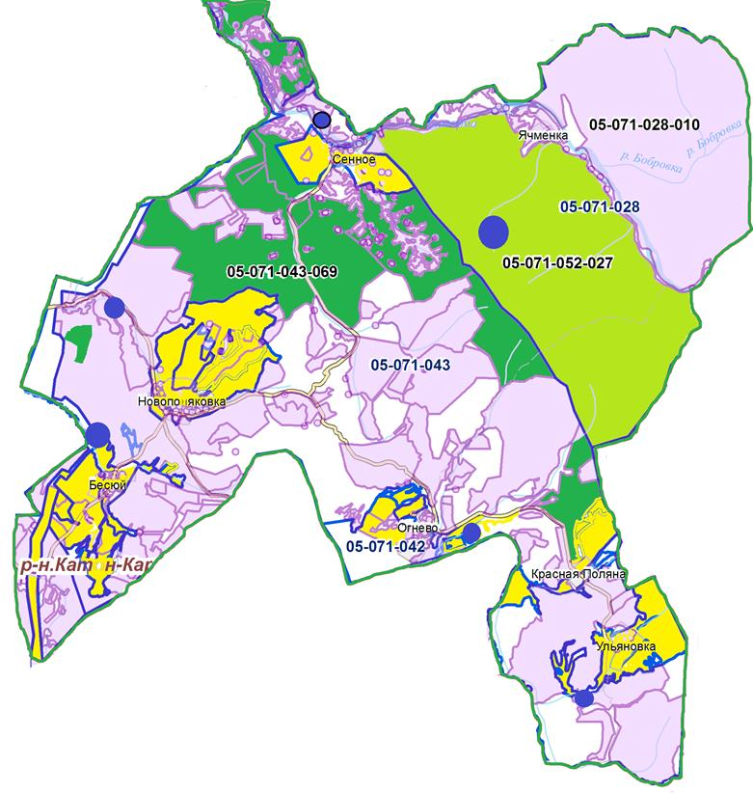

**Шартты белгілері:**

      Ауылдық округ шекаралары

      Сыртқы және ішкі шекараларындағы маусымдық жайылымдар учаскелері

      Елді мекен жер санатының жайылымдары

      Орман қоры жер санатының жайылымдары

      Суат

|  |  |
| --- | --- |
|  | 2020-2021 жылдарға арналған  Новополяковка ауылдық  округінде жайылымдарды  басқару және оларды пайдалану  жөніндегі Жоспарына  4-қосымша |

**Жайылым пайдаланушылардың су тұтыну нормасына сәйкес жасалған су көздерiне (көлдерге, өзендерге, тоғандарға, апандарға, суару немесе суландыру каналдарына, құбырлы немесе шахталы құдықтарға) қол жеткізу сызбасы**

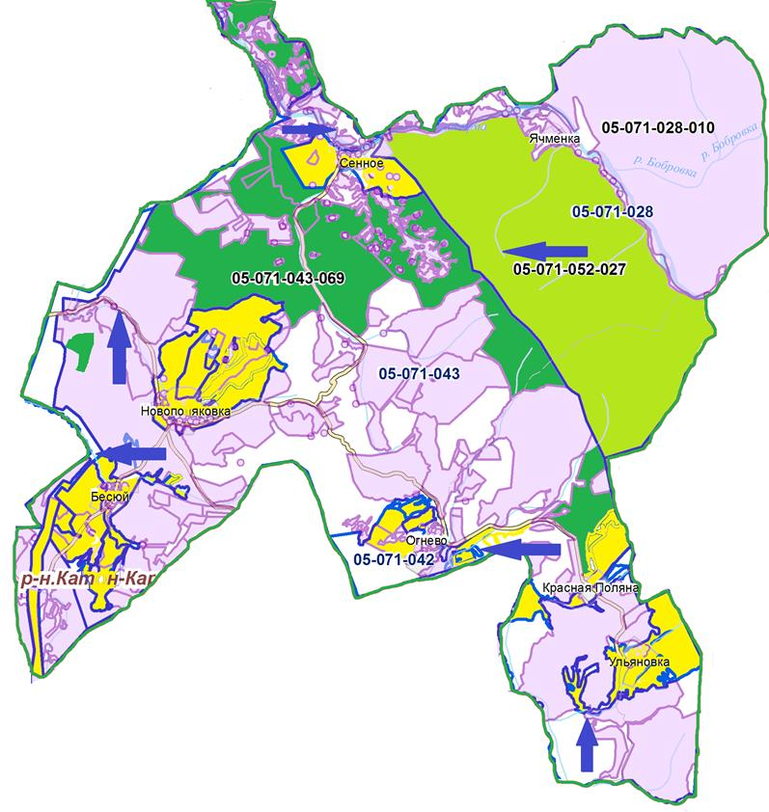

**Шартты белгілері:**

      - мал жаю үшін ауыл шаруашылық өндірушілерге және жеке тұлғаларға берілген жайылымдар;

      - жайылым пайдаланушылардың су көздеріне қол жетімділігі

|  |  |
| --- | --- |
|  | 2020-2021 жылдарға арналған  Новополяковка ауылдық  округінде жайылымдарды  басқару және оларды пайдалану  жөніндегі Жоспарына  5-қосымша |

**Жайылымы жоқ жеке және (немесе) заңды тұлғалардың ауыл шаруашылығы жануарларының мал басын орналастыру үшін жайылымдарды қайта бөлу және оны берілетін жайылымдарға ауыстыру сызбасы**

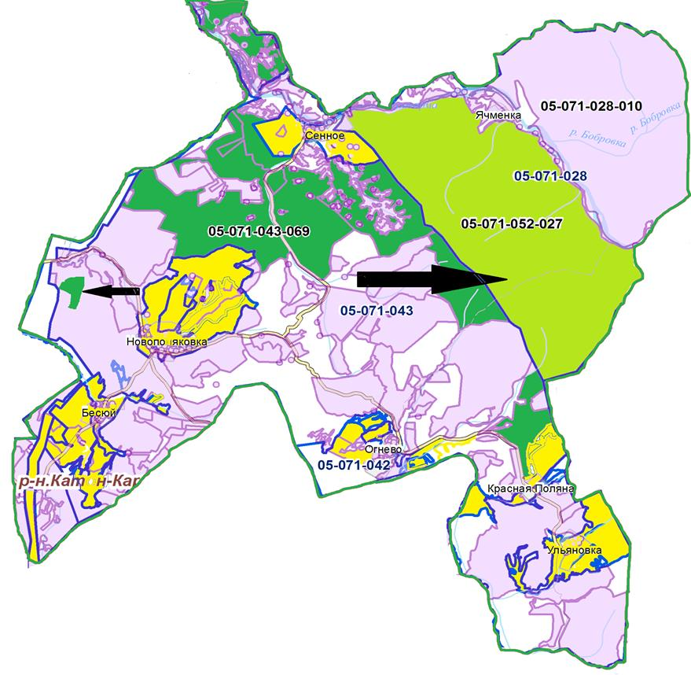

**Шартты белгілері:**

      Жайылымдары қамтамасыз етілмеген жеке және (немесе) заңды тұлғалардың ауыл шаруашылығы жануарлары басын шалғайдағы жайылымдарда орналастыру сызбасы

|  |  |
| --- | --- |
|  | 2020-2021 жылдарға арналған  Новополяковка ауылдық  округінде жайылымдарды  басқару және оларды пайдалану  жөніндегі Жоспарына  6-қосымша |

**Ауыл шаруашылығы жануарларын жаюдың және айдаудың маусымдық маршруттарын белгілейтін жайылымдарды пайдалану жөніндегі күнтізбелік кестесі**

|  |  |  |
| --- | --- | --- |
| Ауылдық округ | Малды жайылымға шығару мерзімі | Малды шалғайдағы жайылымдардан қайтару мерзімі |
| Новополяковка | сәуір-мамыр | қыркүйек-қазан |

© 2012. Қазақстан Республикасы Әділет министрлігінің «Қазақстан Республикасының Заңнама және құқықтық ақпарат институты» ШЖҚ РМК